Bauleitplanung der Stadt Hessisch Oldendorf

A) 21. Änderung des Flächennutzungsplanes Großenwieden Nr. 2
„Westlich der Burgstraße“

und

B) Bebauungsplan Nr. 9 "Westlich der Burgstraße", Stadtteil Großenwieden
einschl. örtlicher Bauvorschriften, einschl. Teilaufhebung des Bebauungsplanes Nr. 5 „Nördlich Grüner Weg“

Der Verwaltungsausschuss der Stadt Hessisch Oldendorf hat in seiner Sitzung am 16.02.2017 die Aufstellung des Bebauungsplanes Nr. 9 „Westlich der Burgstraße“, Stadtteil Großenwieden und die Aufstellung der 21. Änderung des Flächennutzungsplans Großenwieden Nr. 2 „Westlich der Burgstraße“ gem. § 6 Baugesetzbuch (BauGB) beschlossen.

Zu A):

Die vom Rat der Stadt Hessisch Oldendorf in seiner Sitzung am 26.11.2020 beschlossene 21. Änderung des Flächennutzungsplans Großenwieden Nr. 2 „Westlich der Burgstraße“, nebst Begründung und Umweltbericht sowie sämtlicher Anlagen wurde dem Landkreis zur Genehmigung vorgelegt.
Die Genehmig der 21. Änderung des Flächennutzungsplans Großenwieden Nr. 2 „Westlich der Burgstraße“ wurde mit Datum vom 13.10.2022 gem. § 6 BauGB unter dem Aktenzeichen FNP- 0002/22 erteilt.

Die Genehmigung wird hiermit gem. § 6 Abs. 5 BauGB ortsüblich bekannt gemacht. Mit dieser Bekanntmachung wird 21. Änderung des Flächennutzungsplans Großenwieden Nr. 2 „Westlich der Burgstraße“ gem. § 6 Abs. 5 BauGB wirksam.

Zu B)
Der Rat der der Stadt Hessisch Oldendorf hat in seiner Sitzung am 26.11.2020 den Bebauungsplan Nr. 9 "Westlich der Burgstraße", Stadtteil Großenwieden einschließlich örtlicher Bauvorschriften und Teilaufhebung des Bebauungsplanes Nr. 5 „Nördlich Grüner Weg“
gem. § 10 BauGB- in der zur Zeit geltenden Fassung- als Satzung einschließlich der Begründung beschlossen. Dieser Beschluss wird hiermit verkündet.
Mit dieser Verkündung wird der Bebauungsplan Nr. 9 "Westlich der Burgstraße", Stadtteil Großenwieden einschließlich örtlicher Bauvorschriften und Teilaufhebung des Bebauungsplanes Nr. 5 „Nördlich Grüner Weg“ rechtskräftig.

Die konkreten räumlichen Geltungsbereiche der o.g. Bauleitplanungen gehen aus den nachfolgenden Übersichtskarten im Maßstab 1:5.000 hervor.
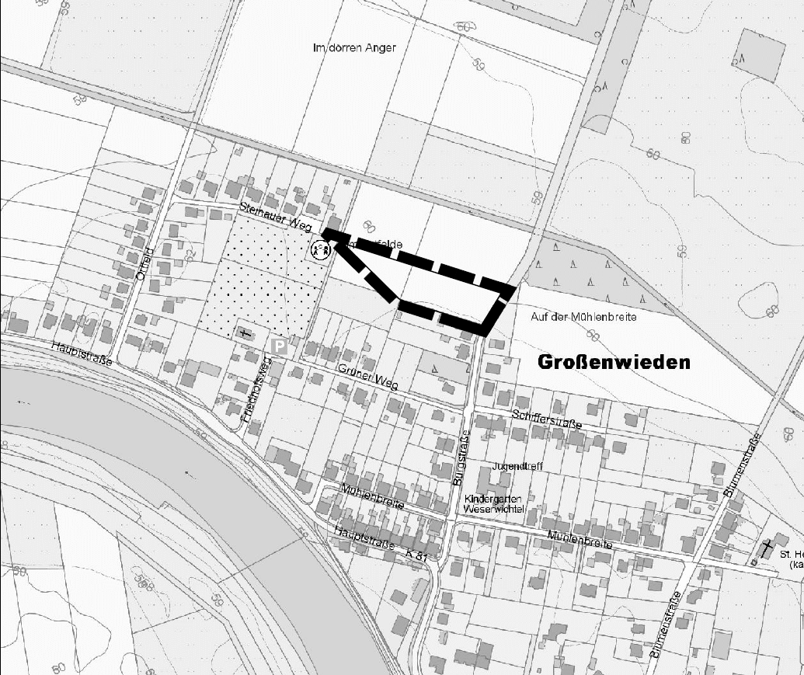
Zu A) 21. Änderung des Flächennutzungsplanes


Kartengrundlage: Auszug aus der Amtlichen Karte (AK 5) M 1:5.000 i.O., © 2019 LGLN, RD Hameln-Hannover, Katasteramt Hameln
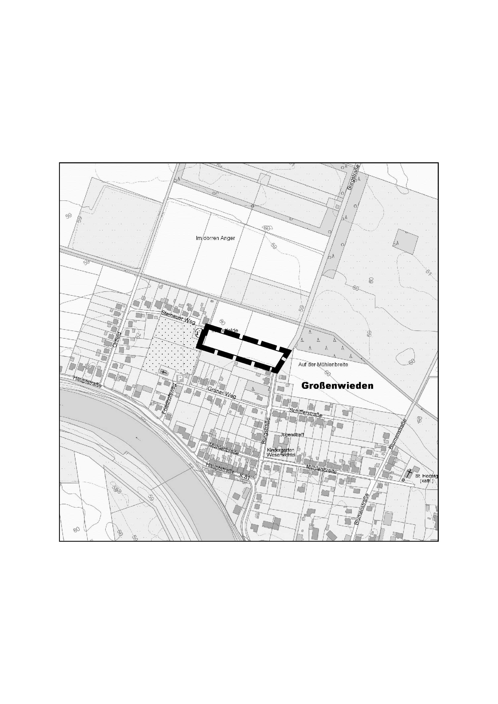
Zu B) Bebauungsplan Nr. 9 „Westlich der Burgstraße“
Kartengrundlage: Auszug aus der Amtlichen Karte (AK 5) M 1:5.000 i.O., © 2019 LGLN, RD Hameln-Hannover, Katasteramt Hameln
Unbeachtlich werden gemäß § 215 BauGB in der Fassung der Bekanntmachung vom 3. November 2017 (BGBI. I S. 3634) eine nach § 214 Abs. 1 Satz 1 Nr. 1 bis 3 BauGB beachtliche Verletzung der dort bezeichneten Verfahrens- und Formvorschriften, eine unter Berücksichtigung des § 214 Abs. 2 BauGB beachtliche Verletzung der Vorschriften über das Verhältnis des Bebauungsplanes und des Flächennutzungsplanes und nach
§ 214 Abs. 3 Satz 2 BauGB beachtliche Mängel des Abwägungsvorganges, wenn sie nicht innerhalb eines Jahres seit Bekanntmachung des Flächennutzungsplans schriftlich gegenüber der Gemeinde unter Darlegung des die Verletzung begründenden Sachverhalts geltend gemacht worden ist.

Gemäß § 44 Abs. 3 Satz 1 und 2 BauGB kann Entschädigung verlangt werden, wenn die in den §§ 39 bis 42 BauGB bezeichneten Vermögensnachteile eingetreten sind. Die Fälligkeit des Anspruches kann dadurch herbeigeführt werden, dass die Leistung der Entschädigung schriftlich bei dem Entschädigungspflichtigen beantragt wird. Gemäß § 44 Abs. 4 BauGB erlischt der Entschädigungsanspruch, wenn nicht innerhalb von drei Jahren nach Ablauf des Kalenderjahres, in dem die in den §§ 39 bis 42 BauGB bezeichneten Vermögensnachteile eingetreten sind, die Fälligkeit des Anspruches herbeigeführt wird.

Die Bereitstellung der o. g. Bauleitplanungen inkl. aller Bestandteile erfolgt ab sofort nachstehend. Zusätzlich liegen die v. g. Bauleitplanungen im Fachbereich III, AG Räumliche Planung, der Stadt Hessisch Oldendorf, Zimmer 402 aus und kann während der Sprechzeiten (montags bis mittwochs 08.30 bis 12.30 Uhr, donnerstags 08.30 bis 16.00 Uhr und freitags von 08.30 bis 12.30 Uhr) von jedermann eingesehen werden. Jedermann kann über die Inhalte dieser Bauleitplanungen Auskunft verlangen.

Hessisch Oldendorf, den 31.01.2023

Stadt Hessisch Oldendorf

Der Bürgermeister L.S.

Gez. Oenelcin

